# 061 创建Vue脚手架

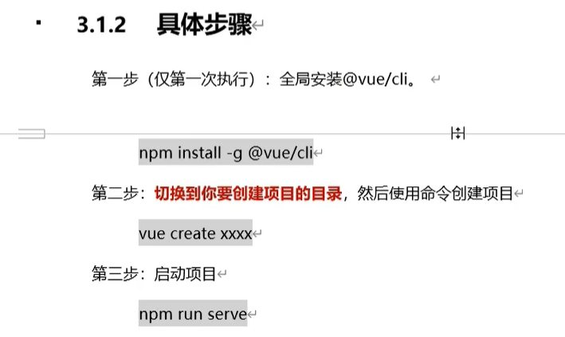

更改淘宝镜像

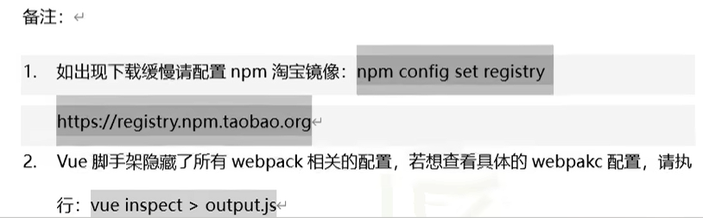

# 062 分析脚手架结构

**路径提示插件**



**Main.js入口文件**

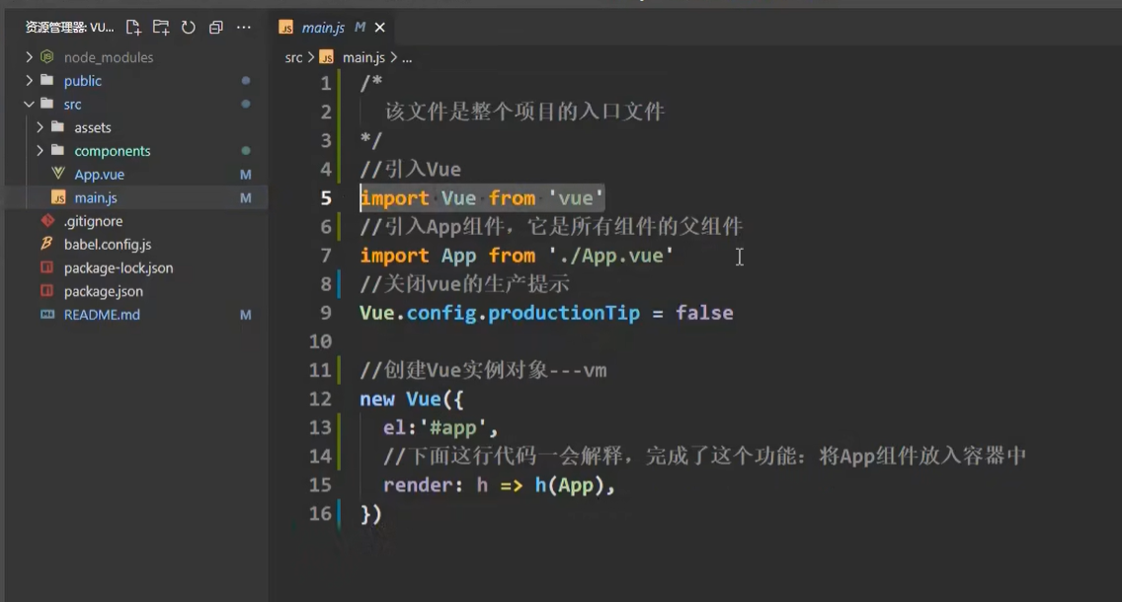

**App.vue 一人之下万人之上 组件中的大哥**

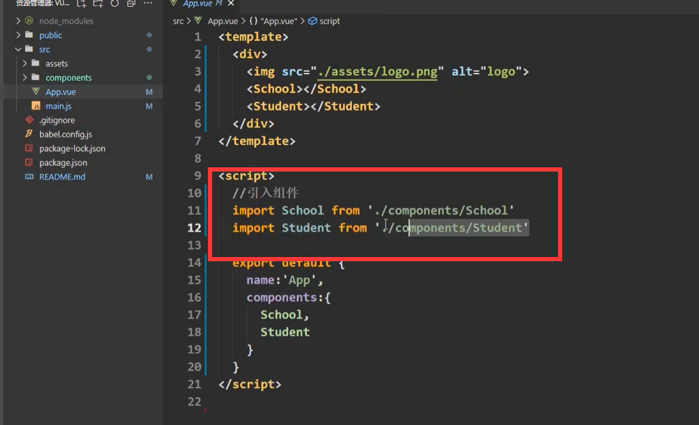

**组件小弟都放在components文件夹中**

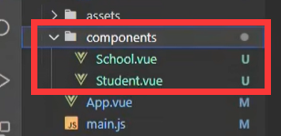

**Public文件夹index.html文件分析**

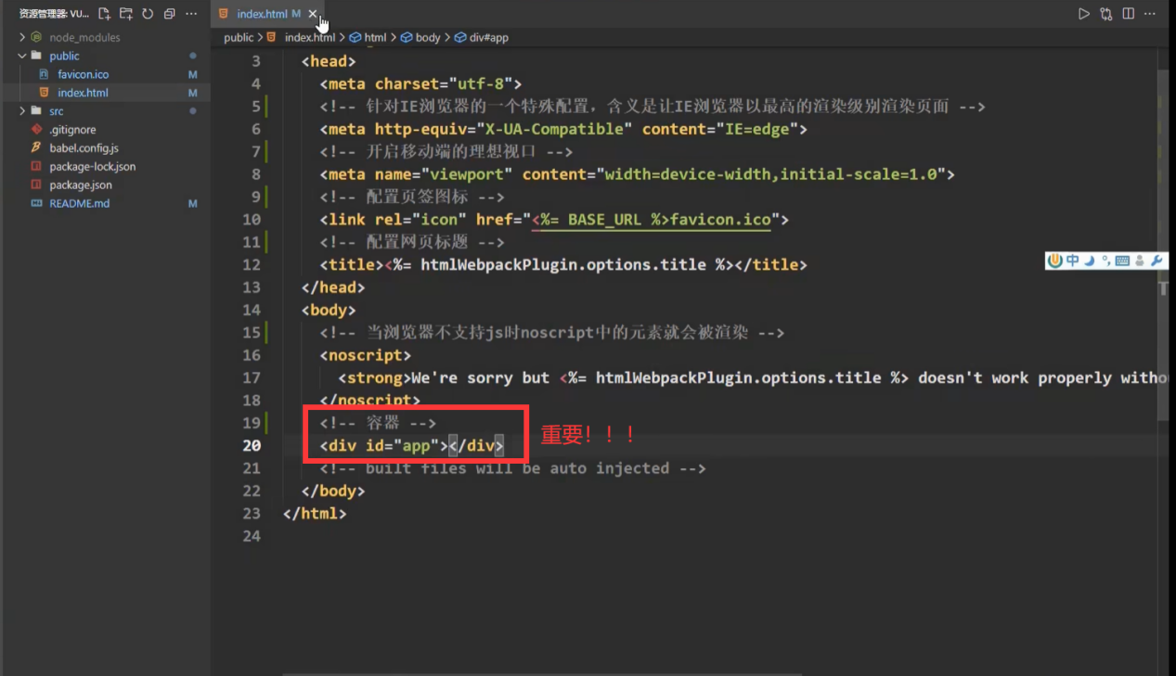

**Vue脚手架执行流程：**

**组件小弟们 ==> App.vue ==> main.js ==> public/index.html**

# 063 render函数

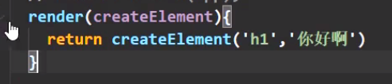

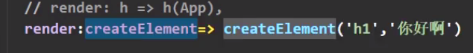

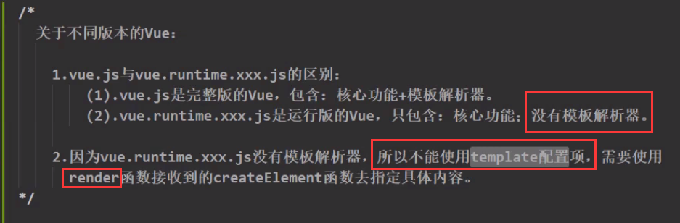

# 064 修改默认配置

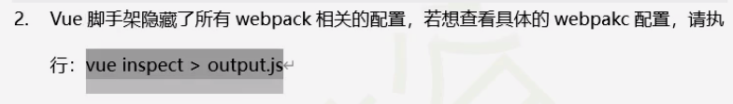

**只是输出了一个js文件让你看看Vue的配置，修改里面的东西是无效的**

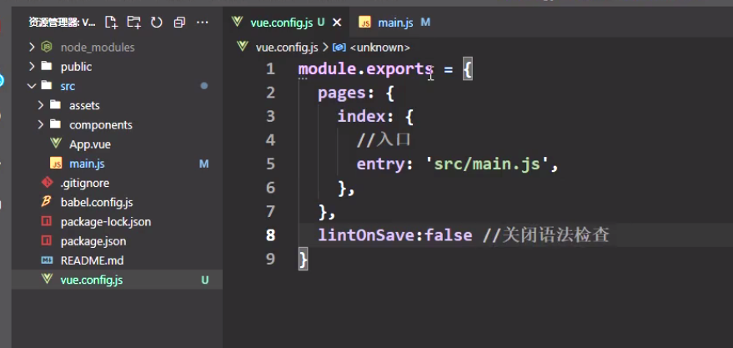

**个性化定制Vue 比如关闭语法检查**

# 065 ref属性

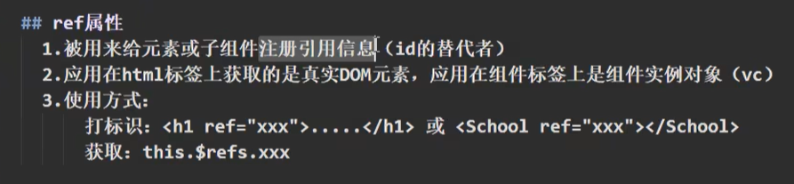

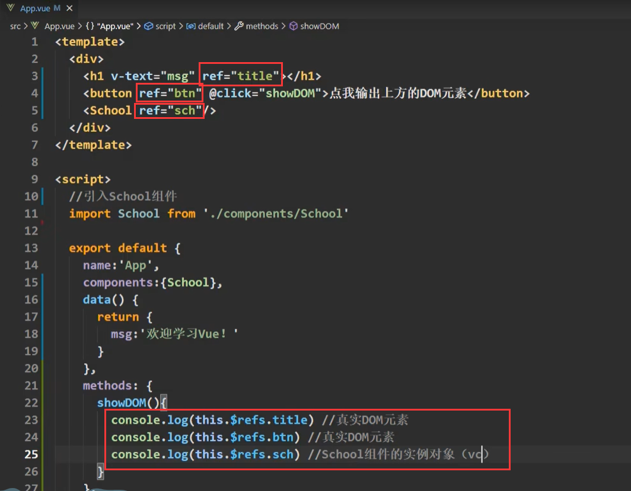

# 066 props配置

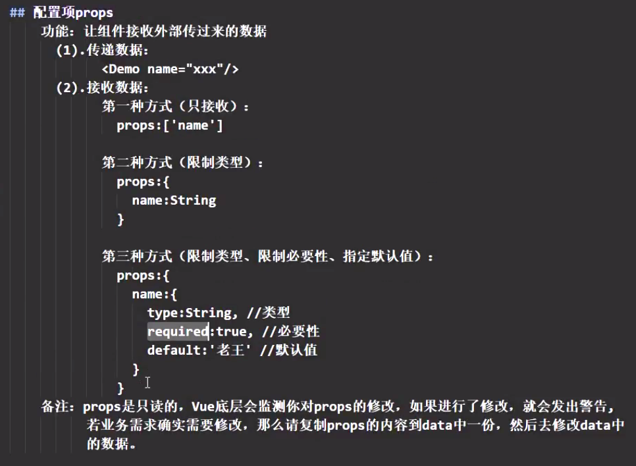

修改props的方法

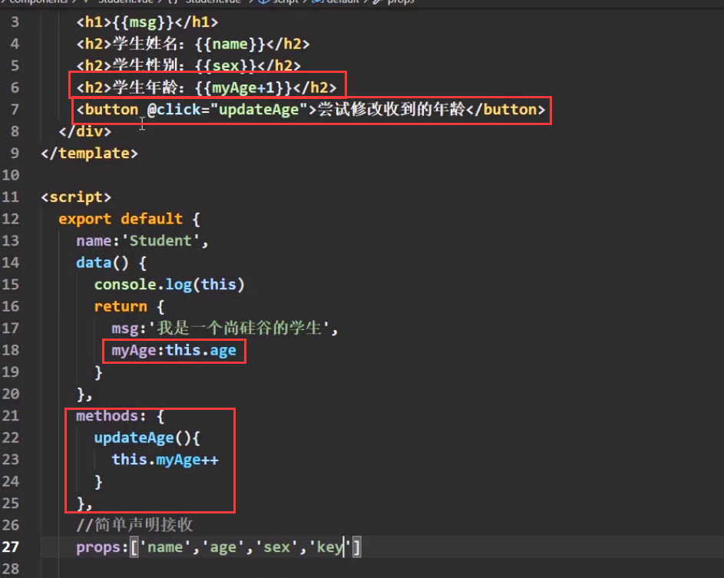

# 067 mixin混入 混合

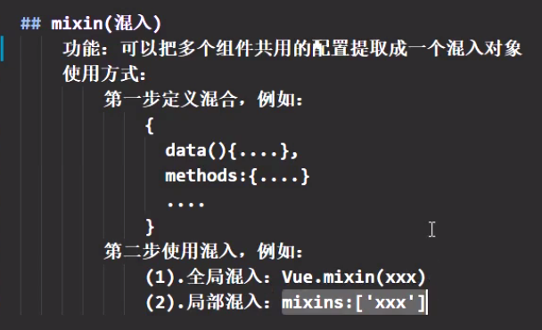

分别暴露

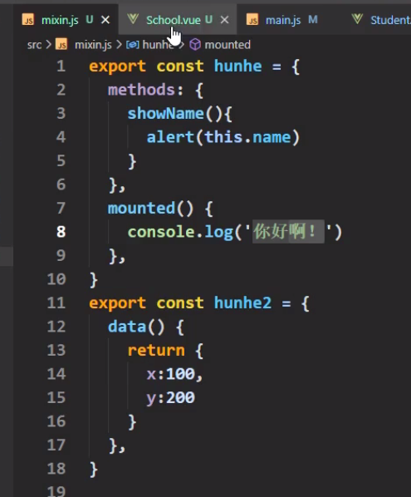

局部混入

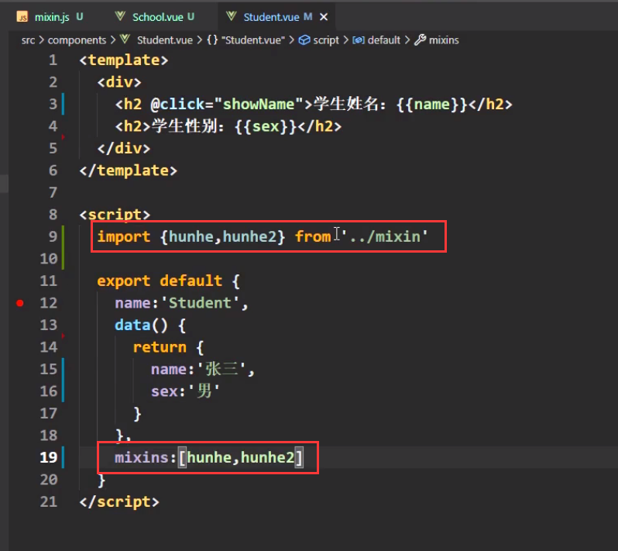

全局混入

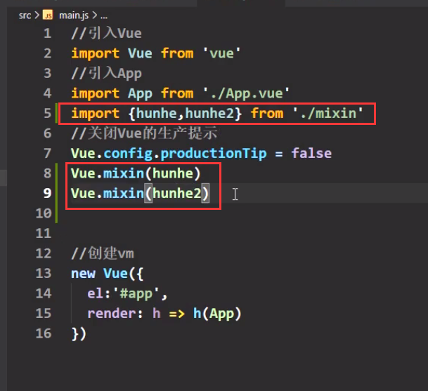

**数据使用你的优先级最高其次是混入的数据，生命周期钩子的混入是全都执行**

# 068 插件

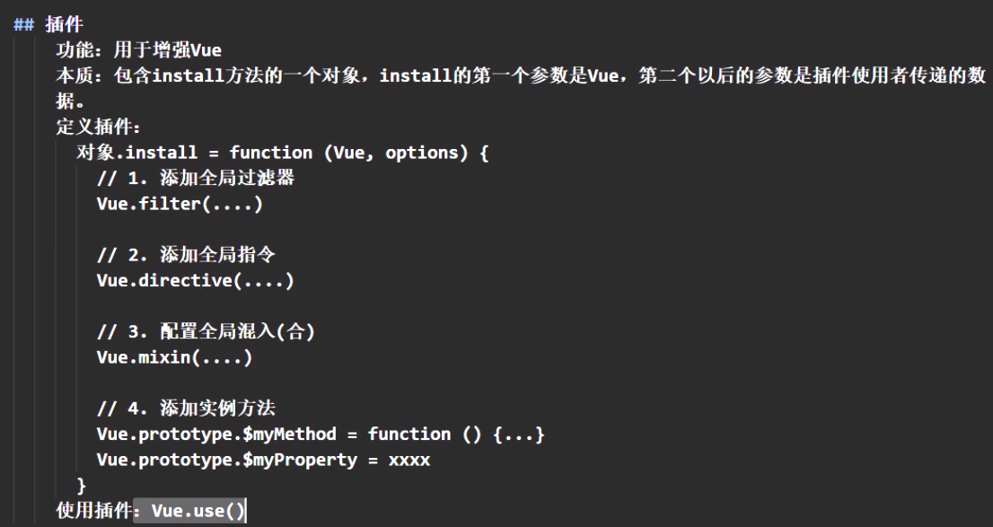

创建插件

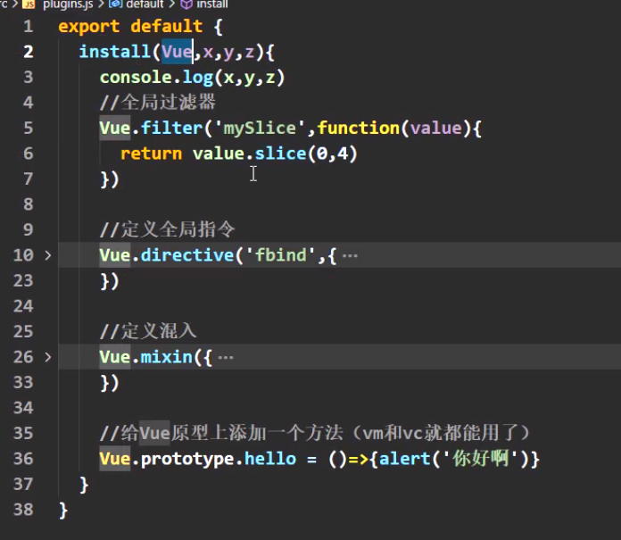

使用插件

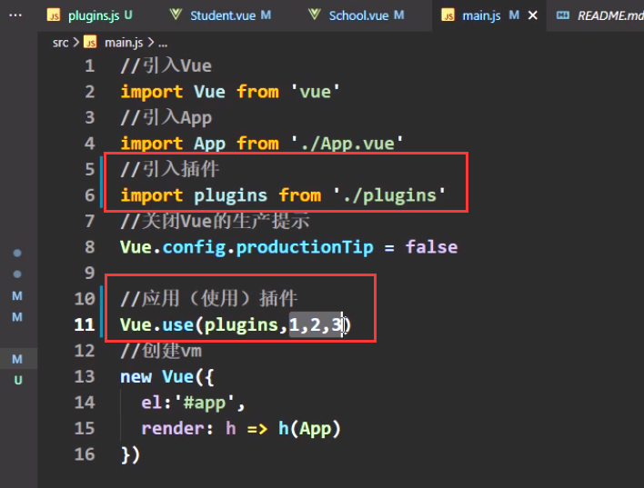

# 069 scoped样式

查看包版本

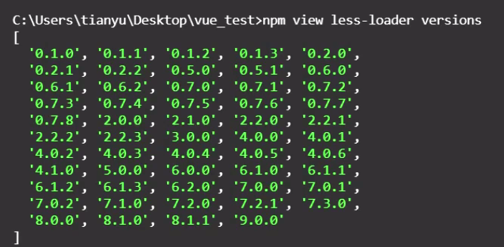

安装指定版本包



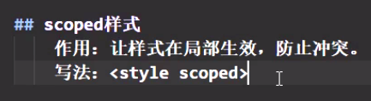

不写lang默认使用css

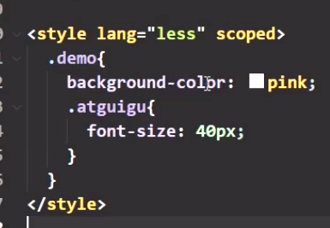

# 070 Todo_List案例_静态

**组件拆分：先拆结构再拆样式**

**组件化编码流程**

